Registrační číslo projektu: CZ.1.07/1.1.38/02.0025
Název projektu: Modernizace výuky na ZŠ Slušovice, Fryšták, Kašava a Velehrad
Tento projekt je spolufinancován z Evropského sociálního fondu a státního rozpočtu České republiky.

Pracovní list-Pracovní činnosti

Rašplování, pilování

NÁZEV

PČ_069_Práce s technickými materiály_Rašplování, pilování

Autor: Mgr. Barbora Pivodová

Škola: Základní škola Slušovice, okres Zlín, příspěvková organizace

Anotace:

- Pracovní list je určen pro individuální práci žáků v předmětu pracovní činnosti
- v 6. a 7. ročníku a pro práci s projektorem a počítačem.
- Materiál rozvíjí a prověřuje znalosti žáků o učivu rašplování a pilování
- Je určen k vyvozování pojmů a procvičování daného učiva.
- Materiál vznikal ze zápisů a příprav autorky.

Téma: Rašplování a pilování

1. Rašplováním a pilováním se dotváří ……………………………………..

2. Popište části pilníku, rašple: …………………………………………………
Obr.1 Obr.2

3. Určete, které tvary pilníku, rašplí byste použili pro obrobení těchto ploch:

a) rovinná .…………………………………..

b) vypouklá …………………………………

c) dutá … ………………………………………

4. Na konečnou úpravu výrobku, na jeho povrchovou úpravu použijeme:

…………………………………………………….
 Obr. 3 Obr. 4

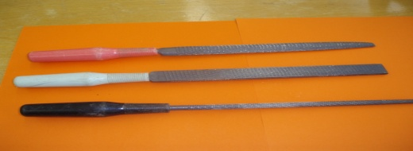 Obr.3

5. Podle obrázku určete druh rašplí:…………………………………..

…………………………………………………………………………..

6. Křížovka:

1. Podle tvaru pilník může být
2. Konečný tvar výrobku dotváříme
3. Přírodní surovinou jsou lesy
4. Výrobek se brousí papírem
5. K řezání dřeva používáme
6. Oblouky rýsujeme

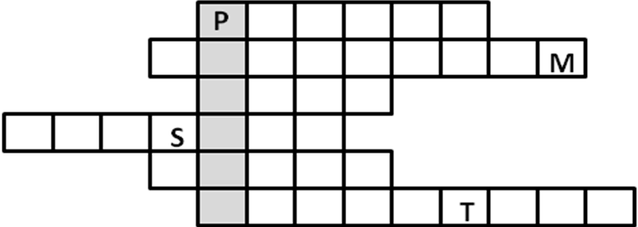

7. Doplňte:

Opracování povrchu provádíme ………………….papírem.
…………………papírem obalíme nějaký…………….. ,protože se lépe drží
a rozloží sílu tlaku ruky.

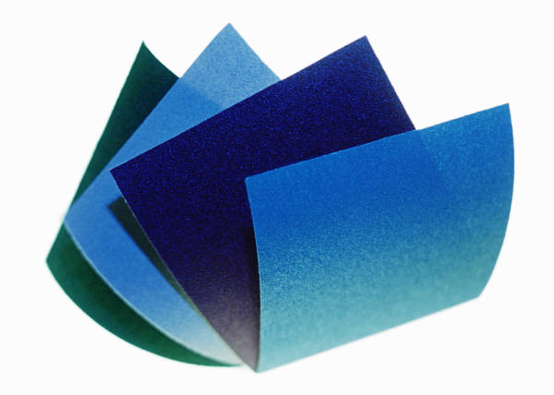Obr. 4

8. Přiřaďte, co k sobě patří:

1. kruhový A) papír
2. brusný B) dláto
3. čepovací C) pilník

9. Vyhledejte tři slova:

R O P B
A B I R
Š I L U
P L N S
L U I N
E J K Ý …………………………………………………………………

10. První pilníky ze železa vyrobili:

……………………………………….

Obr. 5

Řešení:

1. Rašplováním a pilováním se dotváří konečný tvar výrobku

2. Části: rukojeť; stopka; tělo; hlava

3. a) plochá rašple
b) jazýčková rašple
c) kruhová rašple

4. brusný papír

5. pohled shora: jazýčková; plochá; kruhová rašple

6. Křížovka: (Pilník)

1. plochý
2. pilováním
3. lesy
4. brusným
5. pilky
6. kružítkem

7. smirkovým (brusným), smirkovým, špalík

8. 1C; 2A; 3B

9. Rašple, pilník, brusný

10. Keltové

Informace k pracovnímu listu:

- pracovní list vytvořila: Mgr. Barbora Pivodová

- Obr. 1; Obr. 2; Obr. 4; Obr. 5 - Kliparty: office. microsoft.com

- Obr. 3 - autorka Barbora Pivodová

